2016年公卫助理医师考试大纲(公卫综合)-儿童保健学
2016年执业医师考试笔试时间预计为2016年9月10日、11日。2016年公卫助理医师考试大纲已公布，为方便考生备考复习，医学全在线网站整理提供2016年公卫助理医师考试实践综合考试大纲|2016公卫助理医师考试大纲如下，预祝大家顺利通过2016年公卫助理医师考试。
相关推荐：2016年公卫助理医师考试完整版考试大纲汇总
2016年公卫执业助理医师考试大纲(公共卫生综合)-儿童保健学
单元 | 细目 | 要 点
 |  | (1)体重
 | 1. 0〜6岁儿童体格 | (2)身高(身长）
 | 生长的常用指标 | (3)头围
一、体格生长发育 |  | (4)其他指标
 |  | (1)评价指标
 | 2.生长发育评价 | (2)评价方法
 |  | (3)评价内容
 | 1.神经系统发育 | (1)脑发育的可塑性
 | 1.神经系统发育 | (2)环境对脑发育的影响
 | 2.运动语言行为发育 | (1)运动发育
 | 2.运动语言行为发育 | (2)语言发育
二、神经心理发育 |  | (1)感知觉
 |  | (2）注意
 | 3.心理发展 | ⑶记忆
 | 3.心理发展 | ⑷思维
 |  | (5)想象
 |  | (6)意志
 | 1.儿童营养需求特点 | (1)儿童的营养需求特点
 | 1.儿童营养需求特点 | (2)六类营养素的需求及特点
 |  | (1)母乳喂养重要性
 | 2.母乳喂养 | (2)乳汁的产生和分泌
 | 2.母乳喂养 | (3)母乳喂养技巧
三、合理营养 |  | (4)特殊情况下母乳喂养
 | 3.部分母乳喂养和 | (1)部分母乳喂养
 | 配方奶喂养 | (2）配方奶喂养医学.全在.线.提供.
 |  | (1)食物转换的目的
 | 4食物转换 | (2)食物转换的原则
 |  | (3)食物转换的方法
[NextPage]
2016年执业医师考试笔试时间预计为2016年9月10日、11日。2016年公卫助理医师考试大纲已公布，为方便考生备考复习，医学全在线网站整理提供2016年公卫助理医师考试实践综合考试大纲|2016公卫助理医师考试大纲如下，预祝大家顺利通过2016年公卫助理医师考试。
相关推荐：2016年公卫助理医师考试完整版考试大纲汇总
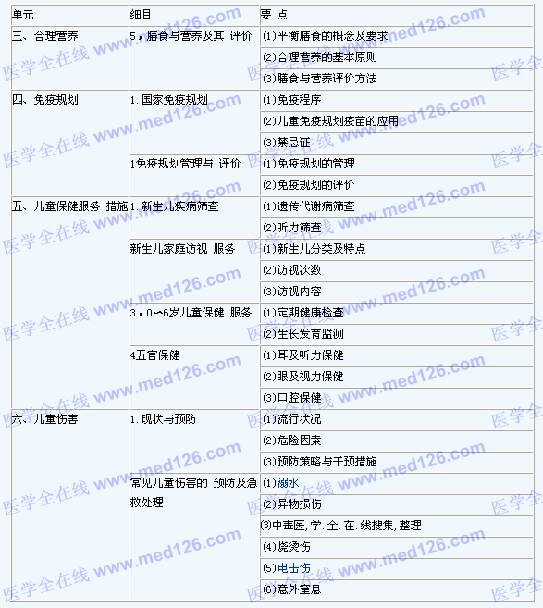
更多执业医师考试信息：
2016年执业医师考试大纲汇总
2016年执业医师考试报名时间
2016年执业医师考试题库免费下载

